Вопросы оптимизации процессов нормативного регулирования деятельности образовательных организаций в условиях нового закона «Об образовании в Российской Федерации» (информация с заседаний ресурсного методического центра «Развитие кадрового потенциала»)

В муниципальном автономном дошкольном образовательном учреждении города Нижневартовска центре развития ребенка – детском саду № 41 «Росинка» состоялись 2 заседания руководителей дошкольных образовательных организаций в рамках деятельности ресурсного методического центра «Развитие кадрового потенциала».

На заседании №1 от 03.12.2013 рассмотрены вопросы управления образовательной организацией в условиях действия ФЗ 273 «Об образовании в Российской Федерации», перехода на эффективный контракт и профессиональные стандарты в сфере образования, локальных актах образовательной организации в условиях действия закона «Об образовании»; проектировании локальной нормативной базы образовательной организации и другие, касающиеся непрерывного образования и профессиональной компетентности руководителя образовательной организации.

Принято решение:
- Оптимизировать процессы нормативного регулирования деятельности образовательных организаций в условиях нового закона «Об образовании в Российской Федерации».
- Творческой группе разработать перечень локальных актов дошкольной образовательной организации, на необходимость разработки которых в Законе имеются прямые указания.
- Способствовать достижению наилучших образовательных результатов; обеспечению деятельности образовательных организаций, максимально удовлетворяющей образовательные запросы заказчиков: родителей, социума и государства.
- Принять во внимание предложенный опыт по разработке локального акта образовательной организации, определяющий стратегическое направление развития образовательной организации на среднесрочную перспективу.
- Использовать управленческий инструмент – «дорожную карту» – в нормотворческой деятельности руководителя образовательной организации.
- Организовать с января 2014 года планомерную деятельность по переходу на эффективный контракт с работниками образовательной организации, заработная плата которых будет напрямую зависеть от качества и результатов его труда.
- Принять к сведению нормативный документ, определяющий требования к содержанию и условиям труда, квалификации и компетенциям руководителя, изложенные в виде структурированных характеристик деятельности руководителя.
- Использовать профессиональный стандарт педагога как основу для формирования трудового договора, фиксирующего отношения между работником и работодателем.
- Способствовать развитию образовательной организации в период реформ в отечественной системе образования.

На заседании № 2 от 13.12.2013г. выступили:
- Н.В. Беляева, заведующий МАДОУ ДСКВ № 4 «Сказка», об алгоритме действий по созданию муниципального автономного образовательного учреждения путем изменения типа существующего муниципального бюджетного учреждения.
- Р.Т. Осадчая, заведующий МАДОУ ДСКВ № 40 «Золотая рыбка», о деятельности автономного учреждения в рамках ФЗ-223 «О закупках товаров, работ, услуг отдельными видами юридических лиц».
- С.Ю. Степаненко, главный бухгалтер МАДОУ г. Нижневартовска ЦРР – ДС № 25 «Семицветик», о некоторых отличиях ведения бухгалтерского учета автономного учреждения.
- О.И. Гладких, заведующий МАДОУ г. Нижневартовска ЦРР – ДС № 44 «Золотой ключик», о деятельности Наблюдательного совета.
- Е.Е. Яковлева, заместитель заведующего по АХР МАДОУ г. Нижневартовска ЦРР – ДС № 41 «Росинка» о комплексных преобразованиях, направленных на построение целостного и эффективного образовательного пространства (Оптимизация сети дошкольных образовательных организаций).
Принято решение:
- Принять к сведению практические рекомендации руководителей автономных дошкольных образовательных организаций города Нижневартовска по созданию муниципального автономного образовательного учреждения путем изменения типа существующего муниципального бюджетного учреждения.
- Разработать механизм включения в систему образовательной организации нововведений, способствующих изменениям общих результатов и качества условий образовательной организации.
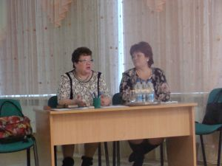
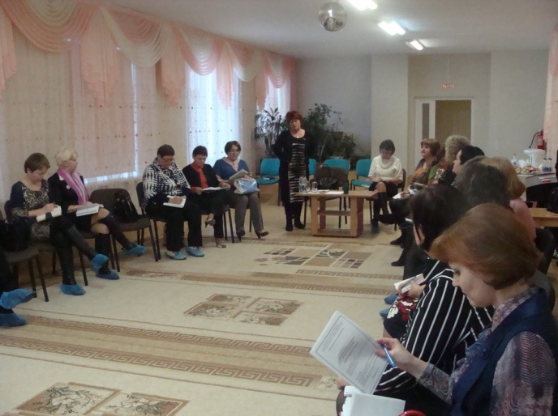 | 